Heritage
Уважаем Традиции. Сохраняем Наследие.

Руководство по эксплуатации
Печь - Камин с топкой «Нeritage»
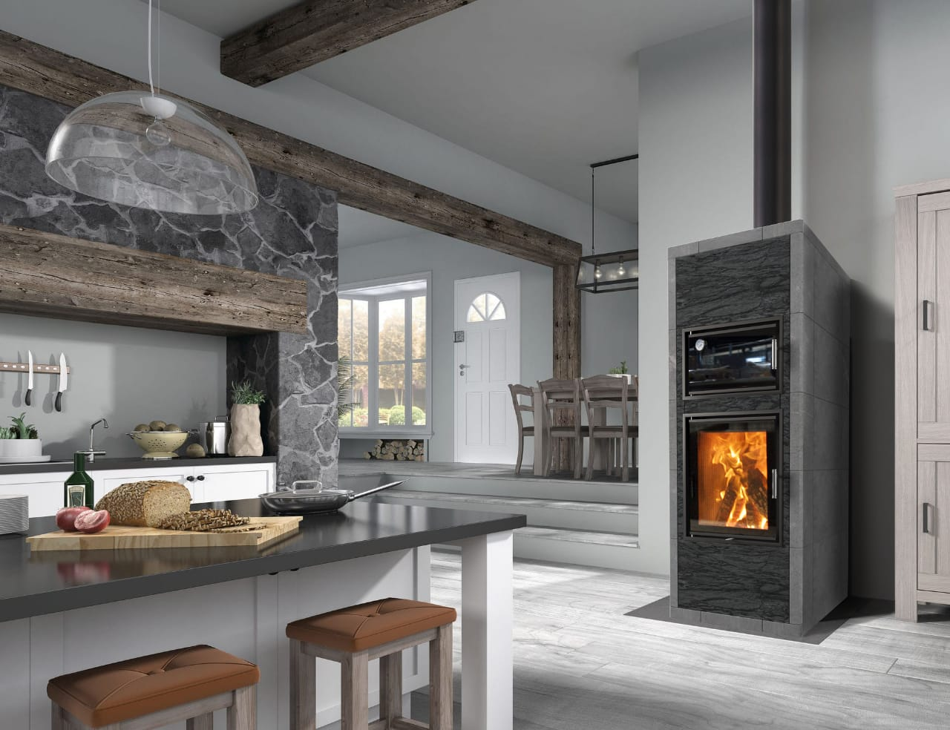

ООО «Компания Тёплый камень»
СОДЕРЖАНИЕ Стр.
Общие указания 4
1. Назначение 4
2. Комплектация 5
3. Технические характеристики 6
4. Установка изделия, монтаж и оборудование камина
4.1. Основные требования при установке 8
4.2. Место установки и пожарная безопасность 9
4.3. Подсоединение к дымоходу 10
4.4. Устройство дымохода 11
5. Обслуживание печи-камина
5.1. Общие указания и меры безопасности 12
5.2. Обслуживание и меры предосторожности 12
5.3. Внутренние поверхности топок и дымоход 12
5.4. Чистка застеклённой дверцы 13
5.5 Уход за облицовкой из камня 13
6. Эксплуатация печи-камина
6.1. Качество топлива 13
6.2. Стадия розжига и процесс горения 14
6.3. Первая топка 15
6.4. Управление процессом горения 16
6.5. Топка печи в переходный период 17
7. Нарушения в работе. Причины и их устранение 17
8. Транспортировка 18
9. Утилизация 18
10. Гарантийные обязательства 19

Уважаемый покупатель!
Поздравляем Вас с приобретением продукции компании «Теплый камень».
Печь-Камин в облицовке из Талькомагнезита с топкой «HERITAGE»
(далее Печь-Камин) отличается высокой производительностью: благодаря ей можно очень быстро прогревать жилое помещение и приготовить еду. Теплоёмкий материал внешней облицовки топки создаёт дополнительный обогрев благодаря лучистому теплу от разогретого камня.
Топка «HERITAGE» выпускается в трех модификациях:
- Топка «HERITAGE» с духовкой;
- Топка «HERITAGE» с накопителем;
- Топка «HERITAGE» .
Вы по достоинству оцените низкий уровень расходов, необходимых для обогрева вашего дома.
Основной принцип работы Печи-Камин в облицовке из Талькомагнезита – Огонь погас – Тепло осталось!
Наша продукция разработана и изготовлена в соответствии с современными техническими требованиями на современном оборудовании. В процессе изготовления топки мы используем только качественные и долговечные материалы и комплектующие.
Еще одна особая черта наших топок – современный дизайн внешнего вида
в сочетании с облицовкой из талькомагнезита. Цветовая гамма талькомагнезитного камня и форма модельного ряда облицовок подходит
для различных интерьеров в отделке малоэтажной застройки.
Мы хотели бы поблагодарить Вас за доверие и желаем Вам провести много приятных часов у Вашей Печи, наслаждаясь теплом, игрой огня и вкусной домашней едой.

С уважением, ООО «Компания Теплый камень»

Общие указания
До начала установки и эксплуатации каминной топки следует внимательно изучить настоящее руководство.
Настоящее руководство служит для ознакомления с правилами монтажа, безопасной эксплуатации и технического обслуживания Печи-Камина
в облицовке из Талькомагнезита.
Во избежание нарушения требований техники безопасности, монтаж и эксплуатация «Печь-Камин» должны производиться в соответствии
с соблюдением строительных и пожарных норм и требований.
При покупке комплекта печной каминной топки с облицовкой проверьте комплектность и наличие в руководстве по эксплуатации отметки магазина
о дате продажи.
Внимание! Маленькие дети, пожилые люди, а также лица с нарушениями функций движения, животные, находящиеся в помещении с работающей печью, должны находиться под наблюдением, так как элементы печи
и особенно стекло топочной части, нагреваются до высокой температуры, что может привести к ожогу.

1. Назначение
- Печь-Камин в Талькомагнезитной облицовке с топкой «HERITAGE» предназначена для обогрева дачных домов, малоэтажных коттеджей с возможностью наблюдения процесса горения.
- Печь-Камин в Талькомагнезитной облицовке с топкой «HERITAGE»
с накопителем предназначена для обогрева дачных домов, малоэтажных коттеджей с возможностью наблюдения процесса горения. Благодаря своей конструкции она обладает более высоким КПД и большей мощностью.
- Печь-Камин в Талькомагнезитной облицовке с топкой «HERITAGE»
с духовкой предназначена для обогрева дачных домов, малоэтажных коттеджей
и для приготовления еды. Модель топки максимально приближена
к Классической Деревенской дровяной печи с Духовкой.
Экономичность работы топки модели «HERITAGE» позволяет тратить
на прогрев помещения и приготовление пищи минимальное количество времени
и дров.
Запрещается устанавливать топки в промышленных помещениях категорий А, Б, В1-В4 по взрыво-пожарной безопасности, а также в гаражах и других помещениях с присутствием горюче-смазочных материалов.
Топка подовой конструкции действия предназначена для работы на дровах.
Влажность дров не должна превышать 18%. Допускается использование брикетированного топлива.
Топка печи предназначена для эксплуатации в условиях умеренного и холодного климата в помещениях, обеспечивающих отсутствие воздействия прямого солнечного излучения, атмосферных осадков, ветра, внешнего загрязнения
и пыли наружного воздуха.

2. Комплектация
- Топка каминная и отдельные элементы облицовки из камня;
- Руководство по эксплуатации;
- Элементы внутренней термостойкой футеровки (печной шамот и вермикулит);
- Дверка с уплотнителем и витрокерамическим стеклом;
- Транспортная упаковка.

3. Технические характеристики
Рис.1 Топка «HERITAGE» Рис.2 Топка «HERITAGE»
с накопителем 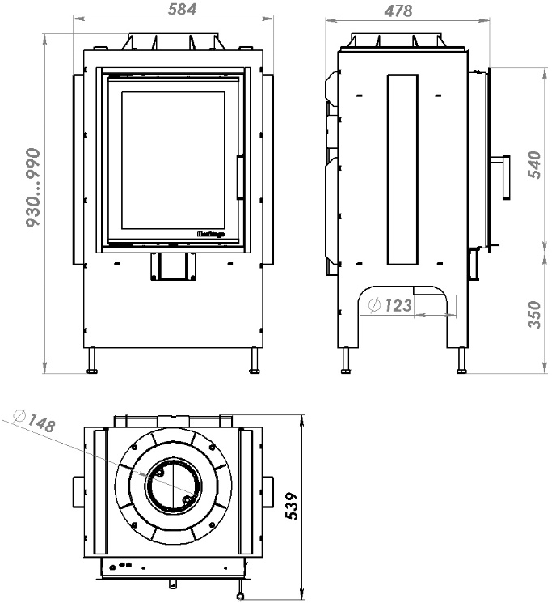 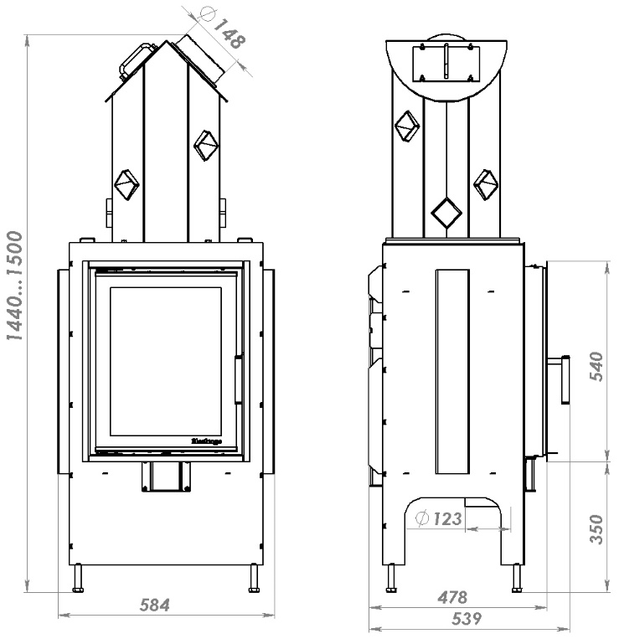
Рис.3 Топка «HERITAGE» Рис.4 Топка «HERITAGE»
с духовкой с поворотом духовки на 180 ̊
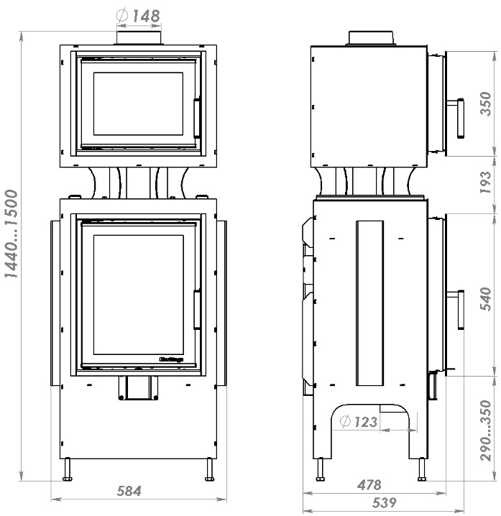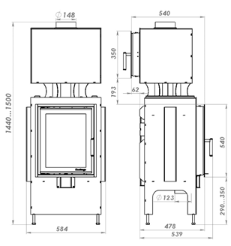

Параметры | Наименование изделия
 | Топка «HERITAGE» | Топка «HERITAGE» с накопителем | Топка «HERITAGE» с духовкой
Номинальная мощность, Квт  (предельное отклонение ±15%) | 13 | 15 | 14
Диаметр отвода дымовой трубы, мм | 150 | 150 | 150
Температура продуктов сгорания на выходе дымоходного патрубка °С, не ниже | 140̊ | 140̊ | 140̊
КПД, %, не менее  (предельное отклонение ±5%) | 78 | 83 | 82
Вес, кГ | 103 | 117 | 146
Размер дверцы топки, мм | 540х421 | 540х421 | 540х421
Объем духовки, литров | - | - | 32
Габариты, мм
Высота | 990 | 1500 | 1500
Ширина | 584 | 584 | 584
Глубина | 540 | 540 | 540
Объём отапливаемого помещения определяется отдельно в каждом конкретном случае, исходя из расчета теплопотерь при определённых климатических условиях. Данная работа выполняется специалистом по отоплению
и вентиляции (инженером проектировщиком). См. таблицу на странице 7.
Основные элементы:
Топка печи:
Материал: Стальная печная топка. Футеровка печным шамотом.
Устройство топки: Подовый режим горения. Не требуется зольный ящик.
Присоединение дымохода: Верхнее
Стекло огнеупорное: Стекло-керамика NO производитель Neokeram (Япония), термостойкость 700̊ С
Форма стекла: Плоское, широкоформатное, отделка шелкографией.
Система «чистое стекло»: Есть
Система «вторичного дожига»: Есть
Режим «длительного горения»: Есть
Внешняя подводка воздуха: Есть, диаметр 123 мм
Регулировки на горение: От одной ручки, плавный и бесшумный ход
Вид топлива: Дрова, брикеты
Система монтажных регулировок: Регулировочные опорные ножки. Черная металлическая рамка, регулируемая по периметру дверки.
Печная духовка.
Материал: Нержавеющая пищевая сталь AISI 304. Высокотемпературная эксплуатация.
Объём: 32 л
Футеровка: Подовая керамическая плита.
Конструкция: Система нагрева отходящими газами. Крепёж в комплекте.
Рабочая температура: 220̊ С
Термометр: Есть
Система проветривания: Есть
Система прочистки: Есть
Облицовка (внешняя облицовка Талькомагнезит)
Материал: Талькомагнезитный камень, отдельные плиты.
Толщина материала: 50 мм.
Тип конструкции: Независимый. Четырехсторонняя форма с крышкой.
Тип сборки: Сухая сборка без мокрых и клеевых работ. Крепёж в комплекте.
Цвет: Оттенки тональности серого цвета Талькомагнезитного Камня.
Внешний вид: Модельная линейка облицовок и элементов
из талькомагнезитного камня.
Возможность выбора внешнего вида печи для заказчика.
Дополнительные возможности в обогреве: Конвекционная подача нагретого воздуха. Теплонакопительный Эффект. Лучистое комфортное тепло от нагретого материала Талькомагнезитной облицовки.

4. Установка изделия, монтаж и оборудование камина
4.1. Основные требования при установке
В соответствии с требованиями законодательства, работы по монтажу, ремонту и очистке печей, каминов, дымоходов и прочих теплогенерирующих устройств могут производить только организации, имеющие лицензию МЧС.
Гарантийные обязательства вступают в силу только при наличии заполненного свидетельства о монтаже с указанием номера лицензии и штампом монтажной организации.
Печь - Камин с топкой «Нeritage» должна устанавливаться только
в вертикальном положении, внутри помещения на чистовом горизонтальном полу. Площадь помещения должна соответствовать техническим характеристикам Печи. Должен быть обеспечен приток свежего воздуха в объёме, необходимом для стабильной работы топки.
Возможно подключение приточного воздуха из вне, непосредственно к устройству.
4.2. Место установки и пожарная безопасность
Учитывайте весовую нагрузку от печи с облицовкой и дымоходом на основание для монтажа. Соблюдайте требования СНиП для укрепления оснований и фундамента, и т.д.
Не допускается установка печи:
- на лестничных клетках;
- в помещениях с принудительной вентиляцией;
- в помещениях в которых обрабатываются или складируются легко воспламеняемые или взрывоопасные материалы (категории А, Б, В1-В4).
Поверхности из горючих материалов должны быть защищены несгораемым и теплоизолирующим покрытием надлежащей толщины.
Изолируйте пол из горючих материалов под топочной дверкой декоративным металлическим листом или плитным материалом, размерами 700×500 мм, располагаемым длинной его стороной поперек печи. (рис. 4.2)
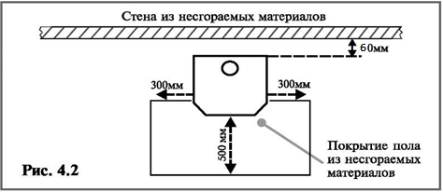

Стену или перегородку из горючих материалов, примыкающую под углом
к фронту печи, защищают штукатуркой толщиной 25 мм по металлической сетке, или негорючим теплоизоляционным листовым (плитным) материалом по негорючему утеплителю толщиной 10 мм, на высоту - от пола и до уровня, на 250 мм выше верха топочной дверки.
Расстояние L, между стеной помещения и задней (или боковой) стенкой печи, принимается в зависимости от вида стены помещения. Расстояние от задней или боковой стенки до стены из негорючих материалов должно составлять не менее 60 мм. В том случае, если стены (покрытие стен) выполнены из горючих материалов, то расстояние должно быть увеличено до 400 мм;
Расстояние между верхом облицовки печи с теплоизолированным перекрытием и защищенным потолком следует принимать 800 мм, а для незащищенного потолка, расстояние — 1200 мм;
Предметы из сгораемых материалов (мебель, одежда и т.д.) не должны располагаться в зоне инфракрасного излучения, т.е. ближе, чем 800 мм от фронта печи.
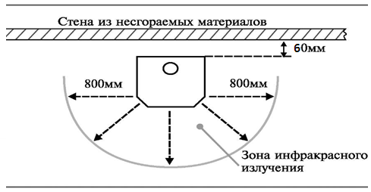

4.3. Подсоединение к дымоходу
Труба для подсоединения топки к дымоходу должна быть удалена от элементов облицовки стен или конструктивных элементов из сгораемых материалов на 400 мм или более. Соблюдайте требования пожарных нормативов и ограничений для
использования теплоизоляционных материалов.
Соединительная труба, имеющая колено с углом 90°, должна иметь ревизионное отверстие для чистки.
4.4. Устройство дымохода
Расчет и проектирование дымохода выполняется для каждого конкретного случая. Данные работы выполняются инженерами-проектировщиками (специалистами по отоплению, дымоходам и вентиляции).
Общие рекомендации:
Высоту дымовых труб, размещаемых на расстоянии, равном или большем высоты сплошной конструкции, выступающей над кровлей. Руководствуйтесь рисунком инструкцией для различных конструкций и типов крыш:
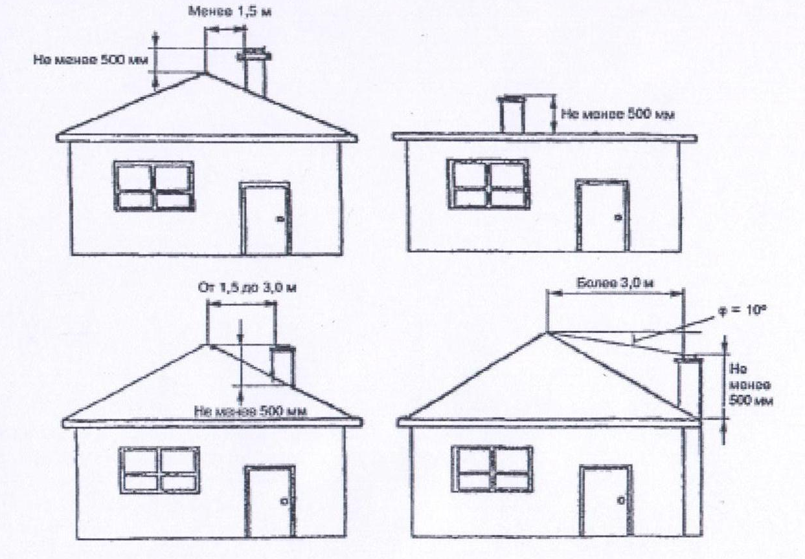
Для дымохода находящегося в зоне минусовых температур, необходимо выполнять теплоизоляцию, во избежание промерзания и образования конденсата на внутренней поверхности дымохода.
Расстояние от наружных поверхностей кирпичных или бетонных дымовых труб до стропил, обрешеток и других деталей кровли из горючих материалов следует предусматривать (в свету) не менее 130 мм, а от керамических труб без изоляции - 250 мм.
На зданиях с кровлями из горючих материалов дымовые трубы следует предусматривать с искроуловителями из металлической сетки с отверстиями размерами не более 5×5 мм.

5. Обслуживание топки
5.1. Общие указания и меры безопасности
ВНИМАНИЕ! В процессе работы печи - ручки, дверца со стеклом и корпус топки могут чрезвычайно сильно разогреваться. Во избежание опасности получить ожог, не дотрагивайтесь до печи в процессе горения или остывания, либо используйте термозащитные рукавицы.
Попадание на открытые металлические части кусочков бумаги, пластика
и других сгораемых материалов в исключительных случаях может привести
к возгоранию. Будьте предельно бдительны.
Перед началом использования топки, все наклейки с её поверхности должны быть удалены. Запрещается размещать на печи и в зоне излучения вещи для просушки.

5.2. Обслуживание и меры предосторожности
При удалении золы пользуйтесь специальным инструментом Для очистки рамки двери камеры горения не используйте абразивные материалы (даже в небольших количествах). Используйте только горячую воду с мылом, мягкие тряпки или натуральную губку. Сразу же вытрите и просушивайте поверхность рамки двери.
ВНИМАНИЕ! Помните, что зола может остывать в течение нескольких часов. Во избежание ожогов, удаляйте золу только после её полного остывания.
Регулярно удаляйте пыль с поверхностей печи и под облицовкой,
т.к. её скопление приводит к появлению обугленных наслоений на внешней поверхности корпуса и к загрязнению помещения с дополнительными запахами, где установлена печь. Также, не удалённая пыль может воспламениться.
5.3. Внутренние поверхности топок и дымоход
Внутренние поверхности топки печи, соединительная труба и дымоход должны регулярно (не реже одного раза в год, в зависимости от интенсивности эксплуатации) очищаться от наслоений сажи. Эта работа должна выполняться специализированной организацией.

5.4. Чистка термостойкого стекла дверцы
Протирать стекло следует изнутри мягкой тряпкой, с помощью нанесенного на нее специального раствора для чистки. Запрещается протирать стекло веществами, содержащими абразивные наполнители. Лакокрасочные поверхности необходимо протирать мягкой тряпкой и не допускать царапин.
5.5. Уход за облицовкой из камня
В процессе эксплуатации облицовки печи на её поверхности могут возникнуть загрязнения и разводы, которые можно убрать мягкой тканью или губкой для мытья посуды с мыльным раствором, с последующим ополаскиванием теплой водой. Эта процедура вернет первоначальный вид облицовке из натурального камня (делать по мере необходимости). Допускается изменение цвета камня и появление мелких трещин и сколов, которые не влияют на безопасную эксплуатацию печи – это связано с природным происхождением материала. Остерегайтесь подделок из некачественного материала!

6. Эксплуатация топки
6.1. Качество топлива
В каминной топке запрещается использовать материалы, непредназначенные для сжигания в ней. Кроме того, запрещается сжигать жидкое топливо и отходы. Ни при каких обстоятельствах не использовать для розжига бензин, спирт, растворители и т.д.!
Для розжига рекомендуется использовать мягкую древесину (еловые породы, тополь, березу). Для горения рекомендуется дерево с высокой плотностью (дуб, бук, ясень), которое горит со спокойным пламенем и создает устойчивый жар.
Использование запрещенного вида топлива может повредить каминную топку и загрязнить среду, а также автоматически аннулирует гарантию.
Мы рекомендуем использовать сухие дрова с влажностью 15-18%. Ни при каких обстоятельствах вы не должны использовать свежую древесину. Свежая древесина имеет влажность около 60%, а теплоотдача менее 2кВт/ч на 1кг. Чтобы создать такой же объем тепловой энергии потребуется двойной объем топлива. При использовании свежей древесины, топка печи не достигает оптимальной температуры горения, эффективности и низкого уровня выброса загрязняющих веществ.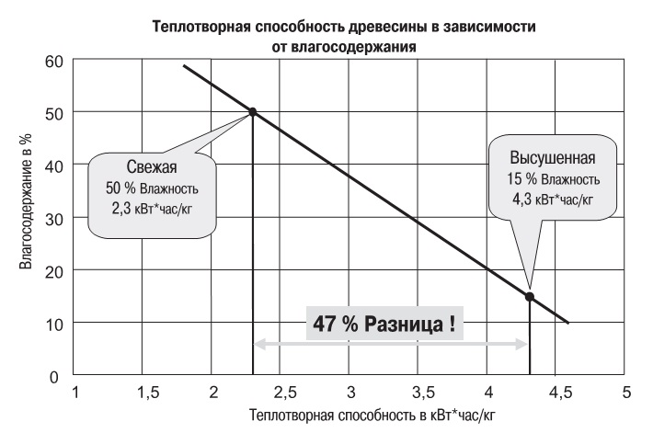
Сжигание древесины с высокой влажностью чрезмерно перегружает топку
и сокращает срок её службы. При повторном сжигании влажного дерева, топка или части топки могут быть повреждены и это будет способствовать загрязнению трубы и увеличению риска возникновения сажи в дымоходе,
что может привести к возникновению пожара.
6.2 Стадия розжига и процесс горения
Установите ручку для подачи воздуха для горения на максимум см. рис. ниже.
Это гарантирует наличие достаточного количества воздуха для сжигания.
Затем положите дрова рядом с задней стенкой. Снизу большие поленья затем мелкие. Лучины положить между мелкими поленьями после чего их поджечь.
Закрыть дверь и наблюдать пока огонь не разгориться. После того как все дрова разгорятся, установите регулирование подачи воздуха в среднее положение, чтобы достичь оптимального эффекта. Дополнительные поленья можно подкладывать, когда первая закладка дров прогорела. В этом случае необходимо очень осторожно (чтобы не обжечься) приоткрыть дверцу и положить требуемое количество поленьев. Если воспламенение дров затруднено, максимально откройте заслонку подачи воздуха или ненадолго приоткройте дверцу печи.
Искусственные дрова из спрессованных под большим давлением древесных отходов имеют большую удельную тепловую мощность. Поэтому количество таких дров не должно превышать 1,6-1,7 кг.
Если вы не хотите больше добавлять дрова и остатки сгорели, установите регулирования подачи воздуха в крайнее левое положение. Это позволит предотвратить подачу воздуха на горения и продлит фазу тепла. Угли останутся горячими в камере дольше и тепло не будет выходить через дымоход. Когда печка не используется, все воздушные заслонки должны быть закрыты.
6.3. Первая топка
При первой топке лакокраска, покрывающая внешнюю поверхность топки, спекается и затвердевает. Чтобы избежать повреждения лакокрасочного покрытия и растрескивания шамотных плит, защищающих конструкцию печи изнутри, огонь при первой растопке должен быть небольшим (закладка дров не более 2-х поленьев, общим весом до 2-х кг), а продолжительность топки - не более 1,5 часов. При второй и третьей топке, Вы можете постепенно увеличить количество дров до 2,5-3 кг.
Также при первых топках из шамота может выделяться и испаряться остаточная влага, а лакокраска в процессе обжига (спекания) выделяет специфический запах, что может привести к появлению небольшого дыма. Поэтому на начальном этапе необходимо проводить растопку только в хорошо проветриваемых помещениях или на улице. При правильно проведенных первых топках лакокраска спекается, влага из шамота испаряется и при последующей работе печи запах и дым пропадают.
При разогревании и остывании печи, происходит незначительное расширение конструкции и, сопровождаемое этим расширением, незначительное потрескивание элементов внешней облицовки печи. Это естественное явление, обусловленное перепадами температур и, как следствие, линейным расширением. Конструкция и герметичность печи рассчитана на такое расширение и ничего опасного в этом процессе нет.
6.4. Управление процессом горения
Процесс горения зависит от количества и качества топлива, а также от количества подаваемого в печь воздуха. Не рекомендуется слишком сильно уменьшать скорость сгорания, чрезмерным перекрыванием подачи воздуха. Это приводит к неполному сгоранию топлива, повышенному образованию сажи и загрязнению стекла дверцы. Кроме того, возникает опасность возникновения микровзрывов, воспламенения выходящих газов.
Управление подачей первичного воздуха внутрь печи осуществляется ручкой. В положении ручки «полностью открыто» (до упора вправо), заслонка подачи воздуха открыта и в топку подается максимальное количество воздуха.
В среднем положении ручки, внутрь печи поступает ограниченное количество воздуха. В таком положении достигается оптимальная эффективность работы печи. Поступающего количества воздуха достаточно для предотвращения отложения сажи на внутренней поверхности топочной дверцы. Положение ручки, определяющее поступление воздуха в топку зависит от различных параметров: количества дров, тяги в дымоходе, фазы горения.
В положении ручки «полностью закрыто» заслонка подачи воздуха закрыта.
Дверца при горении должна быть закрыта, чтобы воспрепятствовать неуправляемому поступлению воздуха. Эффективность процесса горения в печи также зависит: от высоты, сечения и формы дымовой трубы, застройки окружающей здание; от силы и направления ветра; температуры и влажности наружного воздуха.
Дым из трубы должен быть максимально невидим. Темный дым, как и темная зола, говорит о неполном сгорании топлива.
При нормальном процессе горения, шамотные плитки внутри печи будут светлыми, а не закопченными.
Если дымоход выполнен без учета необходимых требований, то никакое управление процессом горения не компенсирует этих недостатков.

6.5. Топка печи в переходный период
В переходный период (весна - осень) при резких колебаниях температуры наружного воздуха, при резком перепаде давления, в дымовой трубе могут образовываться завихрения, препятствующие свободному удалению продуктов сгорания в атмосферу. В этот период необходимо растапливать печку только небольшим количеством сухих дров при приоткрытой дверке и полностью открытой заслонке подачи воздуха. Дверку можно прикрыть только после достижения устойчивого горения.

7. Нарушения в работе. Причины и их устранения

1 | Дрова плохо воспламеняются. | Дрова слишком влажные. | Положите сухие дрова.
 |  | Закрыта заслонка подачи воздуха. | Откройте заслонку.
 |  | Поленья очень толстые. | Замените дрова на более мелкие.
2 | Дрова при горении коптят без нормального светло желтого, пламени. | Дрова слишком влажные. | Положите сухие дрова.
 |  | Недостаточная подача воздуха в топку. | Откройте заслонку.
3 | Дрова горят слишком интенсивно. | Слишком сильная тяга в трубе. | Прикройте заслонку.
 |  |  | Положите более крупные дрова.
4 | Печь не дает достаточно тепла, а дрова горят интенсивно. | Слишком сильная тяга в трубе. | Прикройте заслонку.
 |  | Дрова гнилые. | Положите сухие нормальные дрова.
5 | Во время топки дым поступает в помещение. | Слабая тяга. Неблагоприятное направление ветра. Сечение трубы заужено отложениями сажи и дегтя. | Прочистить дымоход.
 |  |  | Вызвать монтажную организацию и обсудить вопрос по реконструкции дымохода.
Продолжение таблицы
6 | Стекло и внутренние поверхности печи быстро покрываются копотью. | Сырая древесина. | Положите сухие дрова в достаточном количестве. Откройте заслонку.
 |  | Слабая подача воздуха.
 |  | Мало дров и недостаточная температура сгорания.
 |  | Неподходящее топливо (дерево с остатками краски или различных пропиток, полиграфия) | Использовать незагрязненные и ничем не пропитанные дрова. Не использовать для топки полиграфию.
7 | Конденсат вытекает из патрубка печи. Дымоход сырой и покрыт разводами. | Топливо сырое. Температура выходящих газов слишком низкая. Сечение дымохода очень большое. | Изолировать дымоход и соединительный элемент. Пригласить монтажную организацию для установки регулятора тяги.

При других возможных проблемах консультируйтесь с монтажной организацией.

8. Транспортировка

Упакованная топка должна транспортироваться в соответствии с правилами перевозки грузов, действующем на каждом виде транспорта бережно и при условии защиты от механических повреждений.
Транспортировка должна осуществляться в строго вертикальном положении. ВНИМАНИЕ! Запрещается кантовать и переворачивать её на бок.

9. Утилизация

Материалы, из которых изготовлена печь не содержат вредных или опасных для жизни веществ. По окончании срока службы печи, её металлические части подлежат сдаче организациям, занимающимся вторичной переработкой металлических изделий. Остальные части печи подлежат утилизации согласно раздельному сбору бытового мусора.
Бережно относитесь к окружающей среде и не оставляйте бытовых отходов.

10. Гарантийные обязательства
Изготовитель гарантирует нормальную работу печи-камина при соблюдении условий транспортировки, хранения, монтажа и эксплуатации согласно данного руководства и соответствующих нормативных актов.
Шамотные плитки и уплотнительные шнуры считаются изнашиваемыми частями печи-камина и, в связи с этим, гарантийные обязательства на них не распространяются.
Гарантия не распространяется на повреждение стекол, лакокрасочного покрытия, ослабление уплотнительных соединений и другие мелкие дефекты, вызываемые перегревом печи и которые устраняются с помощью простых локальных мер.
Завод-изготовитель оставляет за собой право модификации изделия в рамках существующих ТУ и ГОСТ без предварительного уведомления покупателя.
Гарантия не распространяется на печь при её неправильном соединении с дымовым каналом; неправильной эксплуатации; механических повреждениях, возникших по вине потребителя.
Гарантийный срок эксплуатации составляет 12 месяцев со дня продажи через торговую сеть. При отсутствии штампа продавца с отметкой о дате продажи, срок гарантии исчисляется с даты выпуска изделия.
ВНИМАНИЕ! Претензии к работе изделия не принимаются, бесплатный ремонт/замена не производятся в следующих случаях:
- неисправность возникла в результате небрежного обращения, транспортировки или хранения как потребителем, так и любой сторонней организацией;
- неисправность возникла в результате нарушения потребителем правил монтажа, эксплуатации и обслуживания изделия;
- монтаж изделия и дымохода выполнен потребителем самостоятельно, без привлечения организации, располагающей лицензией на право выполнения данных видов работ.

СВИДЕТЕЛЬСТВО О МОНТАЖЕ ИЗДЕЛИЯ И ДЫМОХОДА
Виды работ | Дата | Название монтажной организации | Штамп монтажной организации | Ф.И.О. мастера, подпись

ОТМЕТКА О ГАРАНТИЙНОМ РЕМОНТЕ

Описание поломки/неисправности:

Причина выхода из строя:

Произведенная работа по ремонту:

Дата ремонта: «____» _____________20____г.

Название ремонтной организации____________________________________

№ лицензии_______________________________________________________

Мастер: ___________________ (__________________________)
(подпись) (ФИО)

Контролер качества: ___________________ (__________________________)
(подпись) (ФИО)

Свидетельство о приемке
Топка каминная ______ТКТ 11.0-01_____

Заводской номер

Изготовлена и принята в соответствии с обязательными требованиями государственных стандартов, действующей технической документации и признана годной для эксплуатации.

Инженер ОТК ____________
Личная подпись Дата

Свидетельство о продаже
Топка каминная ТКТ 11.0-01 ______________________
Заводской номер

Продана ____________
Наименование предприятия торговли Дата

________________ ____________________________
Подпись продавца Расшифровка подписи
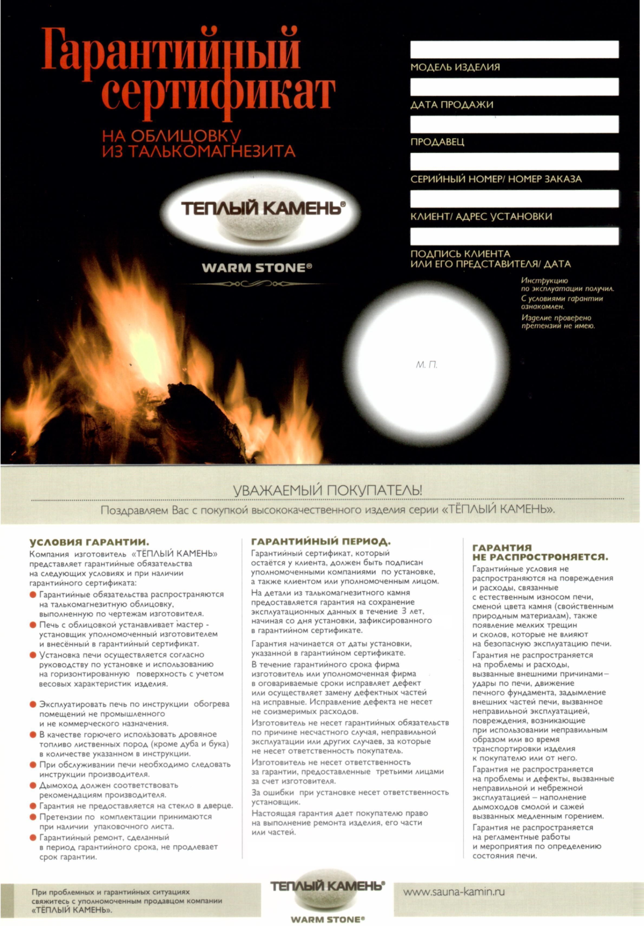
- После проведения монтажа необходимо сообщить о готовности изделия.
Только после этого гарантийный срок считается действительным.

